**LEXIQUE – 49. Les indicateurs de temps et de lieu, p.136-137**



**A**. À quoi servent les mots en violet dans le texte du manuel ?

………………………………………………………………………………………………………………….

………………………………………………………………………………………………………………….

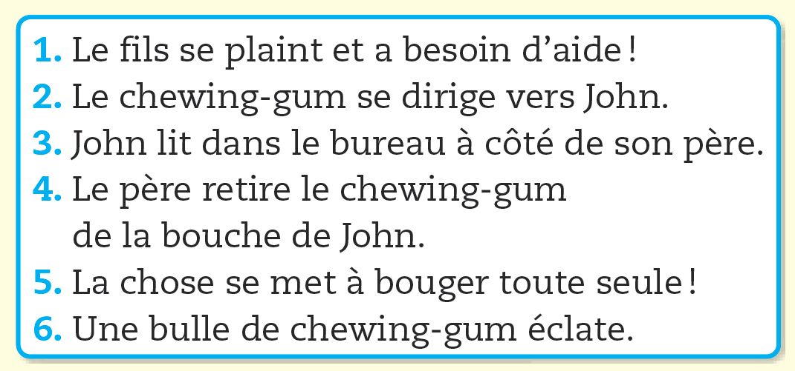………………………………………………………………………………………………………………….

**B**. Classe les actions ci-contre dans l’ordre chronologique de l’histoire.

|  |  |  |  |  |  |
| --- | --- | --- | --- | --- | --- |
|  |  |  |  |  |  |

**C**. Quelles indications donnent les éléments en rouge dans le texte du manuel ?

………………………………………………………………………………………………………………….

………………………………………………………………………………………………………………….



……………………………………………………………………………………………………………..…..

**LEXIQUE – 49. Les indicateurs de temps et de lieu, p.136-137**



**A**. À quoi servent les mots en violet dans le texte du manuel ?

………………………………………………………………………………………………………………….

………………………………………………………………………………………………………………….

………………………………………………………………………………………………………………….

**B**. Classe les actions ci-contre dans l’ordre chronologique de l’histoire.

|  |  |  |  |  |  |
| --- | --- | --- | --- | --- | --- |
|  |  |  |  |  |  |

**C**. Quelles indications donnent les éléments en rouge dans le texte du manuel ?

………………………………………………………………………………………………………………….

………………………………………………………………………………………………………………….